Schuljahresabschluss

Lustige Spiele, ungewöhnliche Sportarten, Spaß und Grillen – all das gehört zu unserem Abschlussfest. Und du bist hoffentlich dabei!

Tag: 19.06.17
Uhrzeit: Treff zur Fun-Olympiade 16:30 Uhr 
Danach Einteilung in Gruppen und los geht’s, gegen 18:00 Uhr gibt es Grillwürstchen, Getränke und Kuchen für alle

Für wen: Kinder des SV Elbland Coswig-Meißen e.V. mit ihren Geschwistern bis max. 10 Jahre und zum grillen dürfen gern die Eltern dabei sein
Das Vereinssparschwein freut sich am Ende über eine kleine Fütterung ☺

Wo: Leonard-Frank-Oberschule, Sportplatz

Ablauf: In kleinen Gruppen werden die Kinder verschiedene Spaß-Disziplinen absolvieren am Ende hoffentlich alle schaffen und dafür belohnt werden.
Am Abend wird gegrillt und das erste Sporthalbjahr geht gemütlich zu Ende.
Es wird vor Ort die Möglichkeit geben, verschiedene Vereinsbekleidung kaufen zu können.



Zur Planung brauchen wir unbedingt eure Rückmeldung. Bitte teilt mir bis 11.06.2017 unter kindersport@svelbland.de mit, wer von euch dabei ist und wie viele weitere Personen mitkommen. Außerdem benötigen wir noch ein paar Helfer an den Stationen, der Getränkeausgabe oder ähnlichem. Wer kann uns unterstützen?
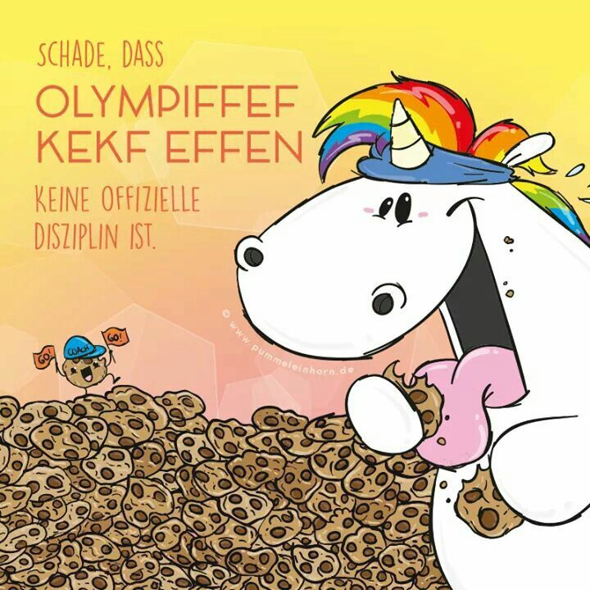

Euer SV Elbland Coswig-Meißen e.V.

